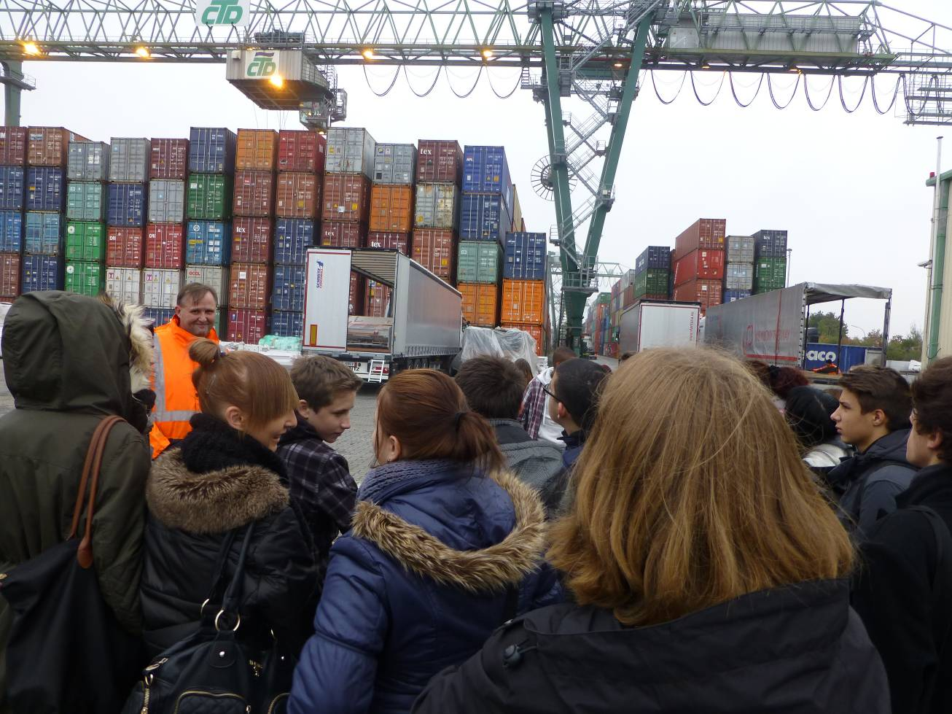
jobtec.on tour im Dortmunder Hafen
„Leinen los“ hieß es am Mittwoch (16.10.) für rund 100 Dortmunder Hauptschülerinnen und -schüler der Jahrgangsstufen 9 und 10: Mit „jobtec.on tour“ erkundeten sie die Möglichkeiten ihrer beruflichen Zukunft zu Wasser und zu Lande. Die Ausbildungsexkursion lief mit vollen Segeln bei Unternehmen wie der EDG GmbH, dem Container Terminal Dortmund und der Daimler AG ein, um sich dann auf der Santa Monika die vielfältige Welt der Logistik und der Produktion über ein Quiz und aus der Wasserperspektive zu erschließen. jobtec.on tour ist Teil des Projekts „jobtec – Motor für Deine Zukunft“, das junge Menschen besonders für die zukunftsträchtigen Berufe in den Neuen Technologien begeistern will und mit Mitteln der Bundesagentur für Arbeit und der Wirtschaftsförderung Dortmund gefördert wird.
Foto: Simone Goßling /Wirtschaftsförderung Dortmund.

